职工客户端操作
步骤一： 进入【绍兴职工之家】公众号->点击【服务大厅】菜单->进入服务大厅点击【互助医疗】，进入绑定页面，输入职工的姓名、身份证号，手机号和验证码，绑定职工信息。
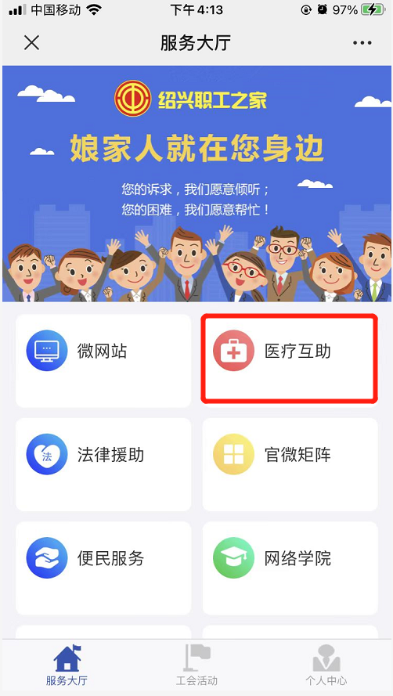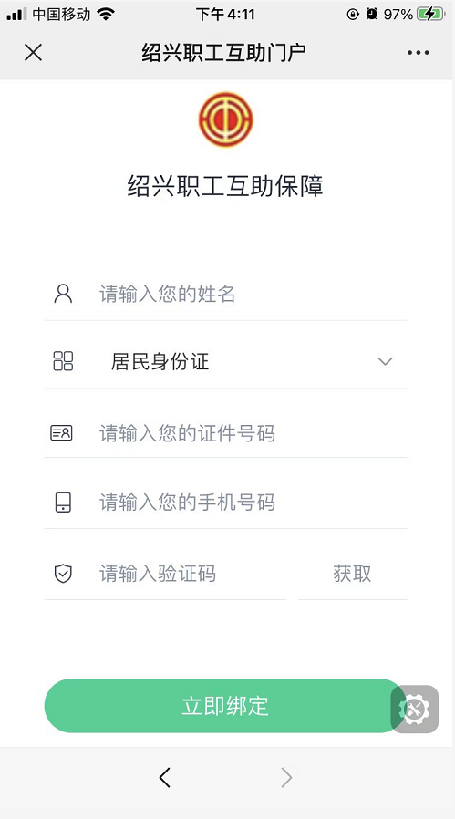

步骤二：互助管理系统职工端首页，点击【申请补助】按钮，进入补助申请页面，点击【申请住院补助金】按钮。
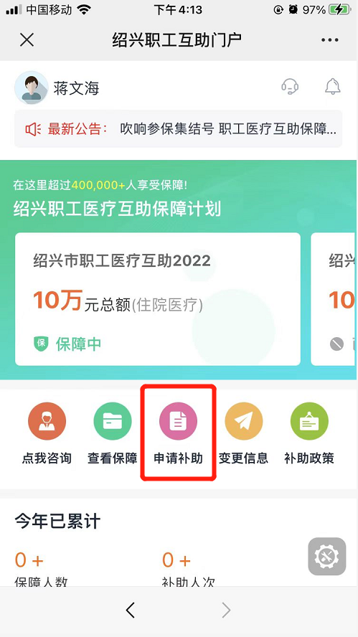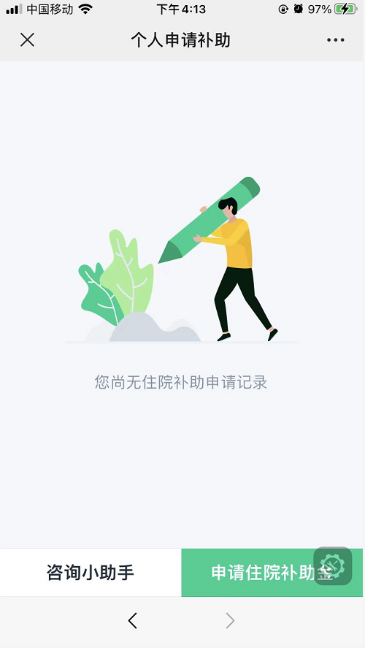

步骤三：进入补助信息填写页面，职工需要填写相关补助信息。点击【添加】按钮，填写住院（特殊门诊）记录并上传发票、医保结算单及就诊卡。如需提交多天住院记录发票，则需逐次点击【添加】按钮进行填写和上传，最后点击【确认提交】按钮。
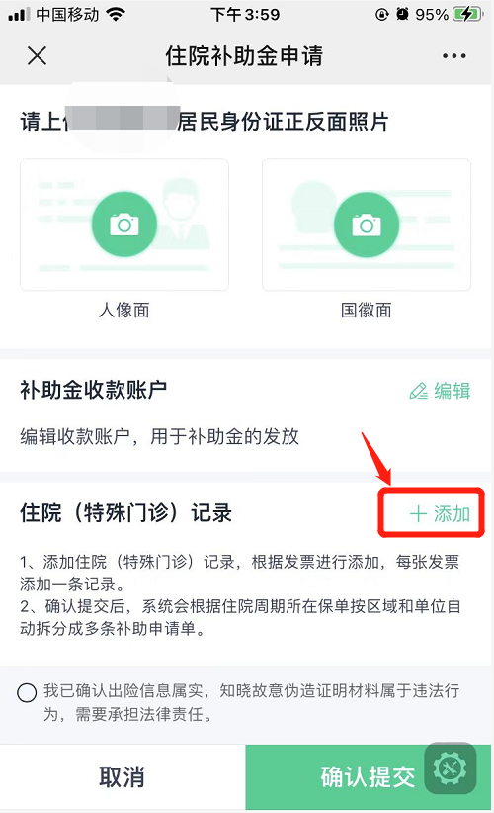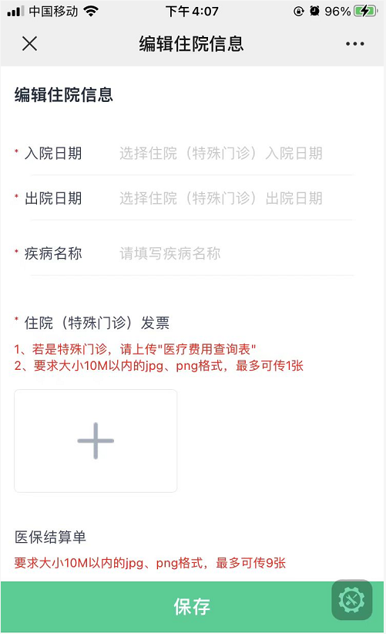

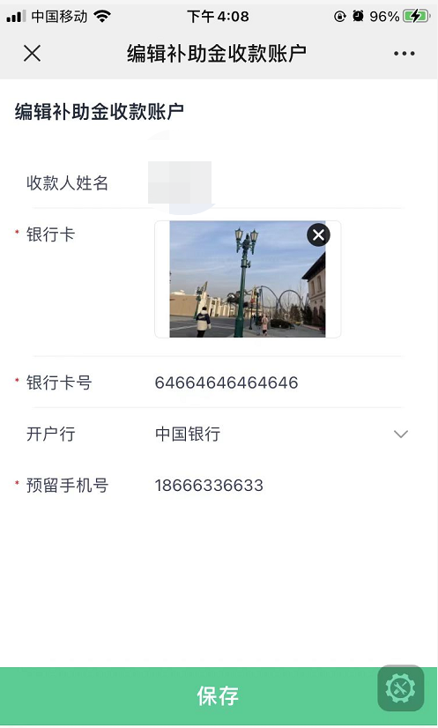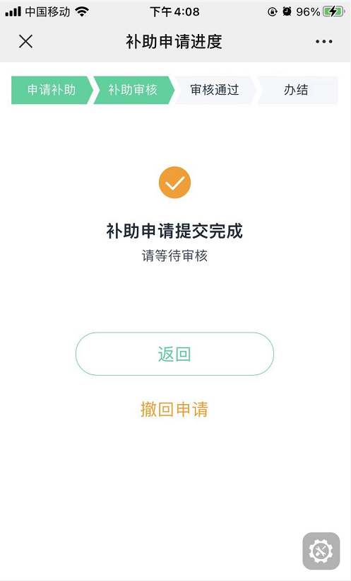
注：1、当提交补助申请后，职工发现部分信息错误，且审核人员未审核，职工可以在补助审核进度页面，撤回补助申请，修改信息后重新提交补助申请。
2、当职工提交多张发票时，如多张发票所属保单为两个或多个不同单位时，则系统将会自动拆分成两张或多张补助单。

步骤四：等待经办端审批通过；
1、如经办端因信息不对或材料不全进行了驳回，对于驳回的信息，点击【修改】链接，可进行修改,修改后可重新提交；
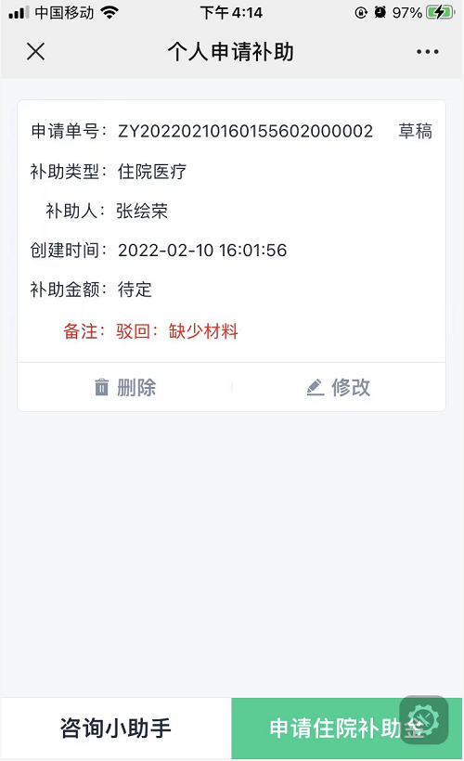
2、如经办端因未达到起付标准、医保侧结算进行了驳回完结，驳回的申请单为完结状态，不可以再修改；
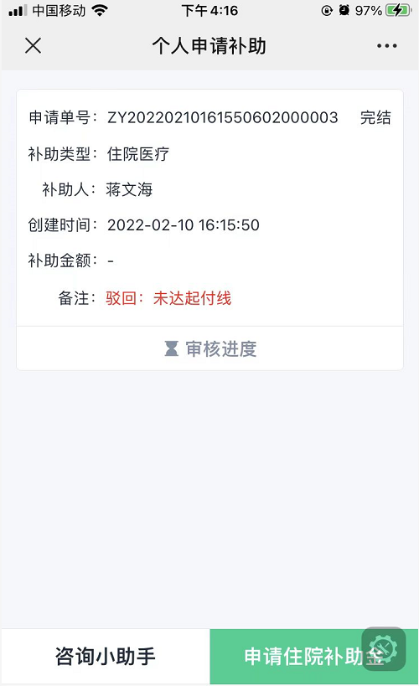
3、补助申请审核通过后，点击页面【补助金结算】，进入补助金结算详情页，可以查看补助金额计算全过程。
